苏州大学实验报告
院、系 | 计科院 | 年级专业 | 软件工程 |  | 姓名 | 高歌 | 学号 |  | 2030416018
课程名称 | 数据库课程实践 |  |  |  |  |  | 同组实验者 |  | /
指导教师 | 瞿剑锋 | 实验日期 |  | 2022-03-16 |  | 成绩

实 验 名 称 | SQL语言（试验五-试验六）索引、更新数据

试验五 索引

目的：掌握索引的建立、删除的方法。

一、创建索引
1 建 Student 的索引
为姓名建立索引，索引名：Ix_student_sname
为系科建立索引，索引名：Ix_student_sdept
- CREATE INDEX IX_Student_Sname ON Student(Sname);
- CREATE INDEX IX_Student_Sdept ON Student(Sdept);
2 SC 的索引
为课程号建立索引： ix_sc_cno
- CREATE INDEX IX_SC_Cno ON SC(Cno);
3 Course 的索引
为课程名建立唯一性索引 ：Ix_course_cname
- CREATE UNIQUE INDEX IX_Course_Cname ON Course(Cname);
4 如何 SP_HELP 查看索引刚才建立的索引？
以Student表举例
- SP_HELPINDEX Student;
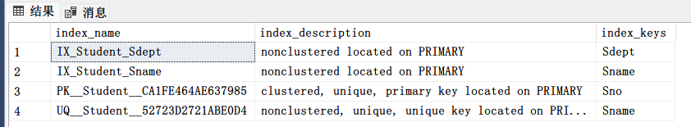
如何在企业管理器中查看索引？
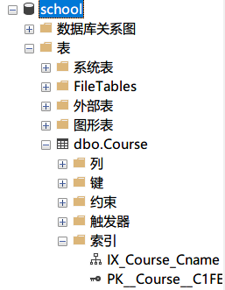
二、删除索引 Course 表的索引 IX_course_cname
- DROP INDEX IX_Course_Cname ON Course;
三、思考：如何把索引 IX_student_sname 修改为唯一性索引？
- DROP INDEX IX_Student_Sname ON Student;
- CREATE UNIQUE INDEX IX_Student_Sname ON Student(Sname);
*四、思考建立索引的目的
1 输入下列存储过程，该程序生成大量数据供测试：
create procedure usp_makedata as
declare @nCnt int, @sNo varchar(6) , @sname varchar(8)
set @nCnt =12000 --计数器
while @nCnt<999999
begin
set @nCnt = @nCnt + 1
set @sNo = convert(varchar(6) ,@nCnt)
set @sName = '张'+@Sno
insert into Student (Sno, Sname, Ssex, Sage) values (@Sno, @Sname, '男', 20)
end
return
2 exec usp_makedata --生成测试数据
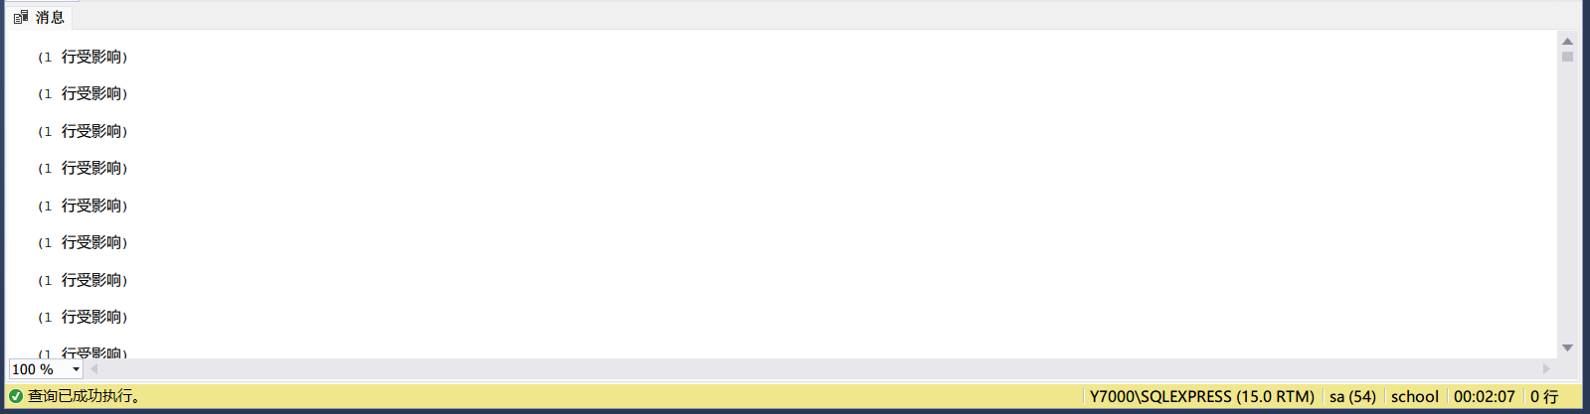
3 输入下述测试程序：
create procedure usp_test as
declare @nCount int ,@data int
set @nCount=0
while @nCount<100
begin
select @data=count(*) from student where sname <'张3800' or sname>'张8800'
set @nCount =@nCount + 1
end
4 测试
1）建立姓名的索引，查看运行时间(8秒).
create index ix_student_sname on student(sname) --建立索引
exec usp_test
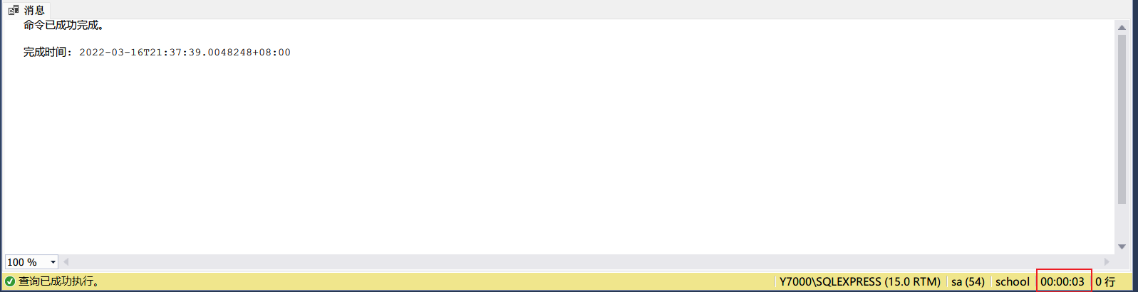
2) 删除姓名索引，查看运行时间（2分11秒），比较与1）的时间长短。
drop index student.ix_student_sname --删除索引
exec usp_test
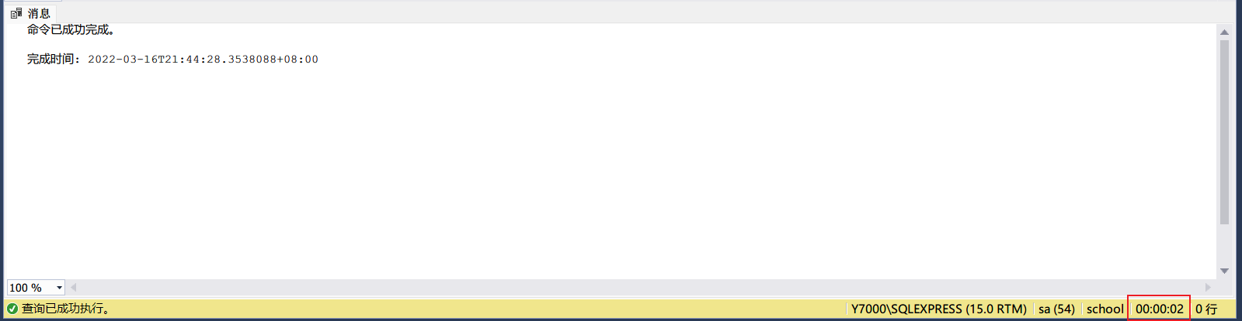
疑似速度并没有变快
试验六 更新数据

目的：掌握insert, update, delete 语句的使用。

一、Insert
1 写出把下述学生的信息添加到Student表中的命令。
学号 | 姓名 | 性别 | 年龄 | 系科
4001 | 赵茵 | 男 | 20 | SX
4002 | 杨华 | 女 | 21
- INSERT INTO Student (Sno, Sname, Ssex, Sage, Sdept)
- VALUES ('4001', '赵茵', '男', 20, 'SX');
- INSERT INTO Student (Sno, Sname, Ssex, Sage)
- VALUES ('4002', '杨华', '女', 21);
2 批量插入数据
- 建立一个新表 SC_name，有属性 Sno, Sname, Ssex, Cno, Grade。
- CREATE TABLE SC_name(
- Sno char(6),
- Sname varchar(8),
- Ssex char(2),
- Cno char(4),
- Grade decimal(12, 1)
- );
- 把 SX 系学生的Sno, Sname, Ssex, Cno, Grade 插入到表 SC_name 中。
- INSERT INTO SC_name (Sno, Sname, Ssex, Cno, Grade)
- SELECT Student.Sno, Sname, Ssex, Cno, Grade FROM Student, SC
- WHERE Student.Sno = SC.Sno AND Sdept = 'SX';
3） 查看 SC_name 表的数据
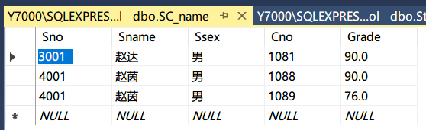
二、Update
1 修改 0001 学生的系科为: JSJ
- UPDATE Student SET Sdept = 'JSG' WHERE Sno = '0001';
2 把陈小明的年龄加1岁，性别改为女。
- UPDATE Student SET Sage = Sage + 1, Ssex = '女' WHERE Sname = '陈小明';
2 修改李文庆的1001课程的成绩为 93 分
- UPDATE SC SET Grade = 93 WHERE Cno = '1001'
- AND Sno IN (SELECT Sno FROM Student WHERE Sname = '李文庆');
3 把“数据库原理”课的成绩减去1分
- UPDATE SC SET Grade = Grade - 1
- WHERE Cno IN (SELECT Cno FROM Course WHERE Cname = '数据库原理');
三、Delete
1 删除所有 JSJ 系的男生
- DELETE FROM Student WHERE Sdept = 'JSJ';
2 删除“数据库原理”的课的选课纪录
- DELETE FROM SC WHERE Cno IN (SELECT Cno FROM Course WHERE Cname = '数据库原理');
思考：修改数据的命令与修改表结构的命令有何区别？
修改表结构主要使用ALTER命令，而修改数据主要使用INSERT/UPDATE/DELETE这些关键字。修改数据不对表结构造成影响，即使删除了所有数据，表结构仍然不变；而修改表结构可能对数据造成影响。

